K28/2P-230C3

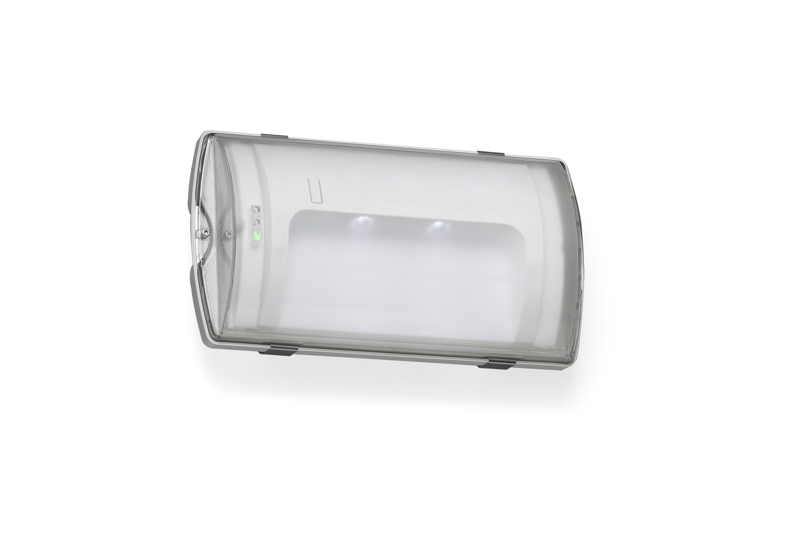
IP65 nödbelysning för sista utgångslampan. Ytmontage Central strömtillförsel. Dimensioner: 359 mm x 180 mm x 100 mm. Montage med två fästen i rostfritt stål. Automatisk anslutning (upp till 2.5 mm²), möjlighet för överkoppling. Tillbehör för infällt montage Med batterivärmare, tillåten omgivningstemperatur -20 ° C till + 35 ° C. Två LED riktade nedåt för 1 lux. Dagsljussensor slår av ljuset i dagsljus. Lumen nödläge: 100 lm. Energiförbrukning: 4.2 W. Spänning: 220-230V. Med adresserbar MSÜ3 kommunikationsmodul för övervakning via centralt batterisystem. Permanentdrift. Isoleringsklass: class II. Fotobiologisk säkerhet EN 62471: RISK GROUP 0 UNLIMITED. Slagtålig polykarbonat armaturhus, RAL9018 - papyrus vit. IP-klassning: IP65. IK-klassning: IK10. Glödtrådstest: 850°C. 5 års garanti på armatur, ljuskälla, drivenhet och batteri. Certifieringar: CE, ENEC. Armaturen har utvecklats och framställts enligt standard EN 60598-1 i ett företag som är ISO 9001 och ISO 14001-certifierat.

